Sistema de pagamento Móvel NFC

NFC – NEAR FIELD COMMUNICATION

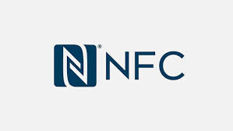

|  |
| --- |
| Vagner Bom Jesus - 1701172 { vagneripg@gmail.com } |
| Escola Superior de Tecnologia e Gestão do Instituto Politécnico da Guarda |

o

presente trabalho foi realizado no âmbito da unidade curricular de Redes e serviços de comunicação móveis do Mestrado em computação móvel do Instituto Politécnico da Guarda na edição 2021/2022, sobre o tema Sistema de Pagamento Móvel NFC – Near Field Communication (em português Comunicação por Proximidade de Campo). O mesmo esta dividido em 8 tópicos em que o primeiro será abordado o que é e para que serve a tecnologia NFC, segundo resumo histórico sobre o surgimento da mesma, terceiro o funcionamento do NFC, quarto o seu ecossistema, quinto tópico aplicações do NFC, sexta conclusão e por finas as bibliografias. Pois NFC sendo uma tecnologia de radiofrequência, diferenciando-se pela distância de operação normalmente de 0 a 20 cm entre dispositivos, e funciona a 13,56 MHz, permitindo a transferência de informações entre dois aparelhos.

página em branco

Índice

SISTEMA DE PAGAMENTO MÓVEL NFC 1

1.1 Introdução 5

1.2 Resumo histórico 5

1.3 funcioamento do nfc 6

1.3.1 Prevenção da colisão 8

1.3.2 Fluxograma NFCIP-1 8

1.3.3 Protocolo de Transporte 8

1.3.4 NFCIP-2 10

1.4 Ecossistema 11

1.4.1 Protocolos criados a partir do NFC 11

1.4.2 Aspetos Positivos 14

1.4.3 Desafios para o Crescimento 14

1.5 Aplicações do NFC 15

1.5.1 Transporte Público 15

1.5.2 Pagamentos Móbile 16

1.5.3 Autenticação de dois Fatores 16

1.5.4 Sistemas de Saúde 17

1.5.5 Sistemas de Saúde 17

1.6 Conclusão 18

1.7 Bibliografia 18

## Introdução

Atualmente a nossa sociedade tem presenciado novas formas e métodos de compras e pagamento, a evolução das tecnologias utilizadas nas transações de pagamentos com o NFC, Near Field Communication(do português Comunicação por Proximidade de Campo) sendo uma tecnologia de radiofrequência, diferenciando-se pela distância de operação normalmente de 0 a 20 cm entre dispositivos, que funciona a 13.56 MHz, permitindo a transferência de informações entre dois aparelhos compatíveis.

A NFC é a tecnologia que evoluiu da combinação de outras tecnologias de comunicação e identificação sem contacto que facilita a conectividade entre os dispositivos eletrônicos permitindo assim aso consumidores efetuarem de forma segura as suas transações sem contato, vem assim aumentar o conforto, a segurança e a rapidez em inúmeros processos como pagamentos sem dinheiro físico em qualquer lugar podendo ser um crachás, cartões de bilhetes eletrónico, pulseiras e outros dispositivos que tenha a tecnologia NFC. [1]

## Resumo histórico

Em 2002, a Philips e a Sony concordaram em estabelecer especificações técnicas e desenvolver projetos técnicos. A Philips Semiconductors se inscreveu para seis patentes principais de NFC, inventadas pelos engenheiros austríacos e franceses Franz Amtmann e Philippe Maugars, que ganharam o European Inventor Award em 2015. Em 2004, Nokia, Philips e Sony estabeleceram o Fórum NFC. Em 2010, a Nokia lançou o telefone celular Nokia C7. Este é o primeiro smartphone com função NFC integrada. A função NFC foi habilitada por meio de uma atualização de software no início de 2011 [2].

## funcioamento do nfc

O NFC utiliza a tecnologia de indução magnética para estabelecer a conexão entre dois aparelhos capacitados. Tal tipo de comunicação é categorizado na sua forma mais simplificada como evolução do RFID (identificação por radiofrequência). Tecnologias do tipo RFID surgiram na segunda guerra mundial com o objetivo de identificar aeronaves em aproximação através da intercetação das ondas de rádio emitidas pelos comunicadores. Entretanto, não era possível diferenciar aeronaves inimigas de aliadas. O exército alemão percebeu, então, que realizando uma manobra de 360º, era possível indicar através de variações na radiofrequência que o avião era aliado. [3]

O NFC utiliza a tecnologia de indução magnética para estabelecer a conexão entre dois aparelhos capacitados. Tal tipo de comunicação é categorizado na sua forma mais simplificada como evolução do RFID (identificação por radiofrequência). Uma transferência de dados em NFC requer um aparelho iniciador (ou leitor) e um aparelho alvo, ambos portadores da tecnologia. O iniciador gera um campo de ondas de rádio de baixa frequência (tipicamente 13.56MHz) e conforme existe um alvo dentro desse campo o circuito é ativado, configurando uma conexão entre ambos. Tal conexão pode ser dada através de três modos: passivo ou leitura/escrita, ativo ou peer-to-peer e emulador de cartão. [1]

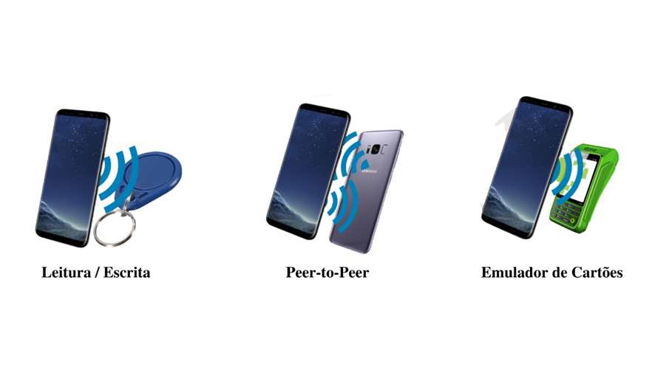

Figura 1 - Exemplos de conexão NFC (autoria)

No modo passivo, somente o iniciador gera o campo de frequência que energiza o circuito do aparelho alvo e o habilita para leitura e escrita (Reader/Writer). Dentre os diversos exemplos de alvo, os mais comuns são os tags NFC, pequenos circuitos impressos que podem ser colocados nos mais diferentes tipos de objetos. Devido suas similaridades, tags NFC são comparadas com QR codes porém ambas possuem diferentes funcionalidades e design. Tags NFC possibilitam uma conexão bidirecional com capacidade de armazenamento de 32 kilobytes enquanto os QR codes somente apenas fazem uma interação de um dado específico com até 100 bytes. Além disso, QR codes são menos práticos no sentido que o usuário precisa tirar uma foto do mesmo, enquanto nas tags NFC basta o aparelho entrar em contato com a tag. [1] [4]

No modo ativo, ambos os aparelhos emitem o campo de frequência de rádio podendo agir como iniciador ou alvo. Isso se configura em uma arquitetura de redes conhecida como par a par (do inglês peer to peer, P2P). Tal funcionamento permite a troca de informações entre dois aparelhos portadores da tecnologia sem a necessidade de um servidor central, tornando possível a troca de dados mais complexos. Um exemplo desse modo de funcionamento é a transferência de arquivos entre dois dispositivos. [1] [4]

O modo emulador de cartão (do inglês card emulator) é utilizado principalmente por smartphones e faz com que o dispositivo não emita um campo de radiofrequência, ao invés disso o campo é emitido por um dispositivo de leitura que pode ser uma máquina para pagamento com cartões com chip de contato. Esse modo permite que um smartphone seja usado como cartão de crédito ou débito.

Existem padrões internacionais de interface NFC que precisam ser respeitados, tais são definidos em pares ISO e ECMA. O par ISO/IEC 18092 e ECMA-340 definem o NFCIP, NFC Interface e Protocolo (do inglês Near Field Communication Interface and Protocol), especificando o modo da conexão, a velocidade de transferência de dados, protocolos de transporte, entre outros. Além dele, existe o par ISO/IEC 21481 e ECMA-352 que define o NFCIP-2, protocolo responsável pela seleção do modo de operação. [1]

### Prevenção da colisão

A fim de não perturbar comunicações NFC existentes ou qualquer infraestrutura utilizando a frequência selecionada, iniciadores NFC deve detetar outros campos de radiofrequência antes de começar a emitir. Caso o iniciador detete um campo de RF dentro da janela temporal TTAI + n x TERF, então ele deve reiniciar o processo de prevenção a colisão. Caso não, este está livre para emitir seu campo de RF. [5]

* TTAI = Tempo de atraso inicial. Deve ser > 4096/fc.
* TERF = Tempo de espera por RF. Deve ser 512/fc.
* n = número aleatório de períodos de TERF. Deve ser 0 ≤ n ≤ 3.

Além disso, após a ativação da RF, o dispositivo aguarda um tempo (TIRFG)

### Fluxograma NFCIP-1

Qualquer equipamento rodando NFCIP-1 deve estar inicialmente no modo “alvo” e não gerar campos de radiofrequência. Sendo assim, deve aguardar um comando de um dispositivo em modo “iniciador”. [5]

O dispositivo NFCIP-1 poderá trocar para o estado de “iniciador” e selecionar um dos modos de comunicação ativa ou passiva e a velocidade de transferência.

O dispositivo iniciador devem testar a presença de campos de radiofrequência e não ativar seu campo caso existam outros ao redor.

Se nenhum campo for detetado, o dispositivo iniciador deve ativar o seu próprio campo de radiofrequência a fim de ativar o dispositivo alvo.

Comandos de transferência e respostas devem ser trocadas no mesmo modo de comunicação e na mesma velocidade de transmissão.

### Protocolo de Transporte

É dividido em três partes:

1. Ativação do protocolo, que inclui a requisição de atributos e a seleção de parâmetros.
2. O protocolo de transmissão de dados.
3. O dispositivo iniciador devem testar a presença de campos de radiofrequência e não ativar seu campo caso existam outros ao redor.
4. A desativação do protocolo, incluindo a desativação da seleção e a liberação.

A Figura 2 especifica a posição do campo de transporte de dados para os formatos indicados.

Figura 2 - Posição de campo de transporte de dados [6]

Para fc/128, o byte SB deve ser setado para F0. O byte LEN deve ser igual ao tamanho em bytes do campo de dados mais um. LEN deve ser um número entre 3 e 255, já que CMD1 e CMD2 são bytes obrigatórios reservados para setar os comandos enviados. E1 e E2 são os bytes de checagem redundante cíclica de cada formato. Já os bytes de 1 a n do campo de dados são opcionais e são usados para carregar a informação propriamente dita. [6]

### NFCIP-2

Este protocolo apenas define os padrões para seleção dos modos de operação a seguir:

* PCD (dispositivo de acoplamento por proximidade).
* NFC (utilizando o NFCIP-1).
* VCD (dispositivo de acoplamento por vizinhança).
* PICC (cartão de circuito integrado por proximidade).

O fluxograma abaixo na Figura 3 define o funcionamento do protocolo:

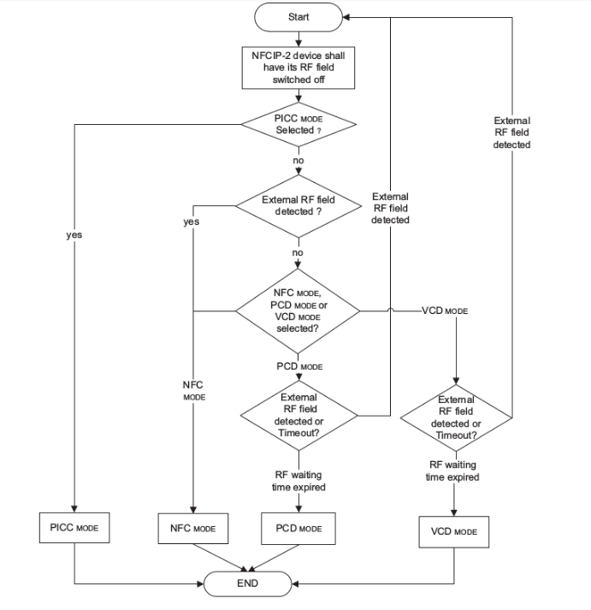

Figura 3 - Fluxo de funcionamento do protocolo [6]

## Ecossistema

Como mencionado no resumo histórico, Sony, Nokia e Philips criaram o NFC Forum para reunir todo o desenvolvimento das tecnologias do NFC. Porém, cada uma dessas empresas já tinha desenvolvido sua própria versão de NFC, cada uma delas com diferentes tipos de tags e protocolos.

Esse aspeto na criação do NFC gerou uma particularidade interessante acerca dessa tecnologia: o estabelecimento de uma vasta gama de protocolos e padrões. Cada versão possui uma limitação de memória diferente e pode operar com diferentes taxas de transmissão, além de implementarem mensagens com tamanhos diferentes. Pode parecer que toda essa variedade prejudique os desenvolvedores, porém a maioria dos sistemas fornecem API’s que lidam, de forma transparente para o desenvolvedor, com os diversos tipos de tags e protocolos.

Com isso, diversas aplicações específicas têm sido construídas, aumentando a relevância e difundindo conhecimento tecnológico. Abaixo, estão listados alguns desses protocolos, assim como uma discussão sobre a usabilidade de ferramentas baseadas no NFC. [1]

### Protocolos criados a partir do NFC

1. NDEF Exchange Protocol (SNEP):

O protocolo de formato de troca de dados via NFC (do inglês NFC Data Exchange Format) tem por objetivo padronizar a comunicação entre dispositivos no momento do compartilhamento de arquivos. O interessante desta tecnologia é a sua capacidade de configurar transferências de objetos MIME (Extensão de Internet Mail para multipropósitos), URIs ou tipos específicos, o que o permite trocar imagens, PDFs, vídeos e diversos outros tipos de arquivo. Uma mensagem NDEF tem o seguinte formato:

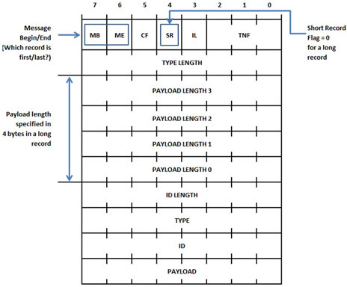

Figura 4 - Descrever uma mensagem NDEF [6]

Onde é especificado um cabeçalho indicando o início e fim da mensagem, um sinal de “arquivo pequeno”, o tamanho do tipo, o tamanho da carga, o tamanho da identificação da cara, o tipo da carga, a identificação da carga e a carga propriamente dita.

1. NFC Logical Link Control Protocol (LLCP):

O protocolo LLCP é um protocolo compacto responsável por estruturar a comunicação peer to peer, P2P, entre dois aparelhos portadores do NFC sem afetar a operabilidade de aplicações e chips NFC antigos. Esse protocolo teve como base o IEEE 802.2, padrão de interface utilizado por grande parte da indústria. Em sua concepção, o LLCP foi desenvolvido voltado para pequenas aplicações com transferências de dados pouco complexas e outros protocolos de rede, como IP e TCP. Em suas especificações existem duas vertentes, sem conexão e conexão orientada. Na primeira, a configuração é simples, porém não existe confiabilidade e não há um roteamento estabelecido. Em contrapartida, na segunda a configuração é mais complexa, contudo existe uma maior confiabilidade, roteamento bem definido, sessões diferentes por meio de multiplex de camadas. [6]

1. Outros protocolos sem contato:

A tecnologia de comunicação NFC é usada por vários protocolos de comunicação sem contato existentes no mercado, que usam codificação diferente para modulação de sinal e carga. O NFC Forum criou um conjunto de especificações permitindo que os dispositivos NFC Forum usem esses diferentes protocolos de comunicação. Como resultado, os dispositivos NFC Forum são capazes de se comunicar com:

* Leitores e cartões compatíveis com o padrão ISO / IEC 14443 Tipo A
* Leitores e cartões compatíveis com o padrão ISO / IEC 14443 Tipo B
* Cartões compatíveis com o padrão ISO / IEC 15693
* Dispositivos em conformidade com o padrão ISO / IEC 18092
* Leitores e cartões compatíveis com o padrão JIS-X 6319-4
* Tags de fórum NFC
* Outros dispositivos de fórum NFC

Dependendo do protocolo de comunicação usado e da capacidade do dispositivo remoto, uma velocidade de comunicação de até 424 Kbit / s é suportada por NFC Forum Devices.

Figura 5 - Outros tipos de Protocolos [1]

### Aspetos Positivos

O NFC é uma tecnologia capaz de criar uma conexão rápida baseada na proximidade de dois aparelhos agindo como uma ponte entre o mundo físico e o mundo digital. Ao incorporar uma tag NFC, todo objeto no mundo pode se tornar em uma fonte de dados capacitando a conexão com outro aparelho e uma troca de dados. Além disso, a transferência de dados pode ocorrer com velocidades de 106 Kb/s, 212 Kb/s, 424 Kb/s ou 848 Kb/s, ou seja, podendo realizar transferências de pequenos dados quase que instantaneamente. [6] Devido ao modo de funcionamento, tais conexões precisam ter uma certa proximidade, mais ou menos 20cm, para efetivamente ocorrerem. Tal característica traz segurança para certos tipos de utilização, já que a proximidade física limita a atuação maliciosa.

### Desafios para o Crescimento

QR codes e Tags NFC possuem funções no mesmo escopo, porém a adoção de QR codes pelo mercado foi infinitamente maior, apesar das tags serem mais rápidas, discretas, práticas e de mais fácil integração aos diversos tipos de objetos. Os motivos para isso se encontram no fato que as tags possuem um custo de produção maior que os QR codes e não terem sido desenvolvido a tecnologia ou aplicação que vai impulsionar o uso de tags no mercado.

Para uma tecnologia se consolidar é preciso a adesão da mesma nas mais diferentes esferas do mercado pelo mundo. As pessoas buscam novas tecnologias procurando realizar certas tarefas do cotidiano mais rapidamente e com maior facilidade. O NFC é uma tecnologia com um grande potencial de expansão, porém para isso ocorrer de fato é necessária uma maior utilização no cotidiano do ser humano. Ásia e Europa são os 2 continentes pioneiros em pesquisa e utilização do NFC, entanto os Estados Unidos vem mostrando um maior interesse na área. Conforme um maior interesse na tecnologia seja mostrado, mais recursos serão investidos na mesma. Esse investimento não só impulsiona a expansão do NFC como um maior desenvolvimento tecnológico do mesmo, o possibilitando atingir patamares maiores.

## Aplicações do NFC

### Transporte Público

Por meio da implantação do NFC no transporte público, a experiência do usuário pode ser facilitada de uma forma significativa. Diversos aparelhos celulares no mercado já possuem um chip NFC, por meio destes se pode controlar todos os diversos aspetos da sua viagem. Em detrimento de diversos fatores, pessoas diferentes pagam valores diferentes. Por meio do NFC, esses critérios podem ficar atrelados ao seu celular ou outro aparelho portador da tecnologia e com um simples toque a compra é efetuada no valor certo e enviando um recibo imediatamente pro aparelho utilizado. Se torna desnecessária a presença de um terceiro para realizar a venda do ingresso. Seguindo essa mesma linha de raciocínio, podemos pensar na validação do seu ingresso. O usuário manualmente encosta seu aparelho no local correspondente e seu ingresso é validado. Em função disso, a quantidade de fraudes e filas pode ser drasticamente minimizada.

Um exemplo de sucesso da implementação do NFC no transporte público ocorreu em Londres. Em 2007, um teste foi realizado com 500 pessoas que receberam aparelhos celulares portadores do NFC com 3 aplicações.

Primeiramente, o O2 era uma aplicação que permitia os usuários entrarem no bar exclusivo da O2 somente ao colocar o telefone em contato com o aparelho na entrada do bar. Segundo, o Oyster funcionava como uma cartão pré-pago que possibilitava os usuários pagar por suas passagens no metrô, ônibus e trens. Terceiro, o Barclaycard permitia o usuário controlar seus gastos assim como localizar locais próximos que aceitassem meios de pagamento como o NFC. Após finalizado os testes, concluíram que os usuários mantiveram um alto nível de satisfação e interesse na tecnologia devido a facilidade e conveniência da mesma [7].

### Pagamentos Móbile

A aplicação com maior utilização do NFC são os pagamentos mobiles. “Tempo é dinheiro”, como a frase explicita vivemos numa sociedade que anseia por agilidade e comodidade. Por meio de pagamentos mobile é possível facilitar o processo de compra de basicamente qualquer produto. Com o NFC, é possível substituir carteiras e seus diversos cartões de crédito por um celular portador da tecnologia. Mediante essa implementação, os usuários podem realizar pagamentos ao encostar seus telefones em leitores NFC, tornando tais processos mais rápidos, evitando filas e descartando a gama de problemas que um cartão de crédito pode trazer. Além disso, descontos e códigos promocionais podem ser usados de forma instantânea por meio do pagamento mobile.

Um exemplo consolidado é o Apple Pay. Por meio deste serviço, a Apple possibilita os usuários de iPhone e Apple Watch cadastrarem seu cartão em uma carteira virtual. Em seguida, o usuário é capaz de realizar seus pagamentos ao encostar seu aparelho em um leitor de NFC. Tal método possui um padrão de segurança muito alto visto que para desbloquear tais dispositivos somente podem ser usadas as digitais do usuário e as transações são encriptadas.

### Autenticação de dois Fatores

Uma forma de melhorar a segurança em aplicações é utilizar autenticação de dois fatores. Normalmente, após digitar corretamente sua senha, o usuário recebe um pedido de confirmação ou um código em seu smartphone para validar sua autenticação. Esse sistema funciona muito bem para aplicações em computadores, mas não faz muito sentido se for uma aplicação no próprio smartphone.

Uma solução para permitir a autenticação de dois fatores em smartphones é a utilização de tags NFC que armazenam uma senha. A grande vantagem desse método é que permite que as senhas sejam mais complexas visto que não há a limitação do usuário ter que memorizá-la. [8].

### Sistemas de Saúde

Como geralmente existe um grande fluxo de pessoas com os mais variados sintomas em hospitais, são comuns casos no qual um médico ou enfermeiro confunde o tratamento destinado a um paciente com o de outro. Esses erros muitas vezes são fatais. O uso do NFC nesse ambiente permite que cada paciente seja identificado por uma tag única que pode ser facilmente lida por um smartphone, reduzindo assim problemas com a identificação do paciente.

Além disso, a tag pode fornecer um rápido acesso a ficha do paciente digitalizada o que acaba sendo muito mais prático do que carregar em papel a ficha de todos os pacientes de um setor do hospital. Essas características fazem com que o uso do NFC em ambiente hospitalar torne o atendimento mais rápido e seguro [9].

### Sistemas de Saúde

Uma outra aplicação bastante importe do NFC é a One Touch que visa facilitar a conexão entre dispositivos. Essa funcionalidade permite que dois dispositivos com tags NFC se conectem, sem necessidade de nenhum tipo de configuração do usuário, ao serem aproximados um do outro.

Dessa forma, por exemplo, um fone de ouvido com tecnologia Bluetooth pode possuir uma tag NFC que armazena as informações de paramento e as repassa para um celular.

O NFC também pode ser usado para inicializar serviços em um dispositivo. Por exemplo, em alguns museus há tags NFC que carregam informações como o endereço de um web site com mais detalhes do objeto exposto. Quando um smartphone se aproxima desta tag o navegador web ou outro aplicativo é inicializado mostrando a informação referente ao objeto.

## Conclusão

As tecnologias sem fio se consolidaram na primeira década do século XXI e nos dias de hoje caminham para integração de diversas funções em um único dispositivo. Tal tendência se confirma pelo crescimento exponencial do número de smartphones desde 2010. Nesse sentido, o NFC se destaca por viabilizar a integração de tecnologias. O exemplo mais característico deste potencial é a sua utilização em pagamentos mobile.

A perspetiva é de que a aderência da tecnologia seja cada vez maior, não se restringindo a pagamentos, uma vez que a facilidade de se realizar processos a partir de uma simples aproximação de dispositivos já presentes em nosso dia a dia tem se evidenciado. Entretanto, alguns desafios são enfrentados e devem ser superados nos próximos. É necessário garantir a segurança das ações realizadas e também capacitar o mundo em que vivemos para interagir.

## Bibliografia

|  |  |
| --- | --- |
| [1] | S. Y. K. McHugh, “Near Field Communication: Introduction and Implications,” *Journal of Web Librarianship,* pp. 199-210, 2012. |
| [2] | sony, “Sony,” 02 Desembro 2022. [Online]. Available: https://www.sony.com/en/SonyInfo/News/Press_Archive/200209/02-0905E/. |
| [3] | “RFID,” 04 01 2022. [Online]. Available: https://www.gta.ufrj.br/grad/07_1/rfid/RFID_arquivos/Index.htm. |
| [4] | P. S. H. Gunjan V. Ukalkar, “Cloud based NFC Health Card System,” *International Conference on Intelligent Computing and Control Systems (ICICCS 2017),* pp. 1-685, 15 Junho 2017. |
| [5] | ISO, “ISO/IEC 18092:2013,” 04 janeiro 2022. [Online]. Available: https://www.iso.org/standard/56692.html. |
| [6] | “NFC in Public Transport,” 04 janeiro 2022. [Online]. Available: https://nfc-forum.org/wp-content/uploads/2013/12/NFC-in-Public-Transport.pdf. |
| [7] | “Techradar,” 04 Janeiro 2022. [Online]. Available: https://www.techradar.com/news/apcmag. |
| [8] | L. M. Miranda, “Sistema de autenticação usando Android e NFC,” Universidade de Aveiro, Departamento de Electrónica, Telecomunicações e Informática, 2014. |
| [9] | E. W. Q. Yhe, “TECNOLOGIA NFC, E seu uso na área da saúde,” 2017. |